輔導聯合會議
主題：輔導聯合會議(含家庭教育、生涯教育、性平教育、生命教育)
會議主持人：陳昱雯老師、賴怡安老師
出席人員：見簽到表
活動日期：113.09.13
會議紀錄
- 說明本次會議流程。
- 報告112-2生命教育、生涯教育、性別平等教育以及家庭教育之業務執行狀況。
- 請託委員協助支援113-1各項輔導工作推行。
- 邀請校長總結發言。
活動剪影
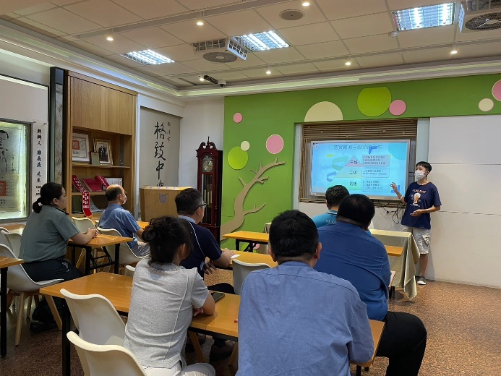  說明輔導三級制度 | 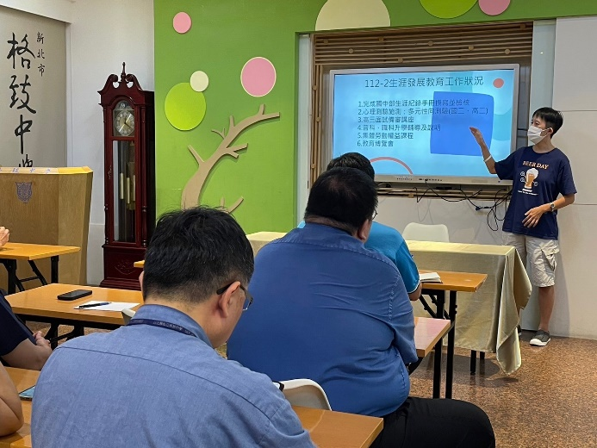  報告112-2各項輔導工作成果
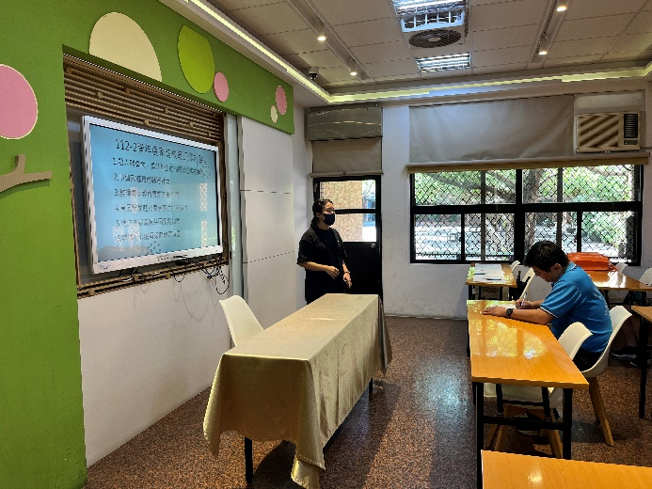  說明113學年度輔導業務規劃 | 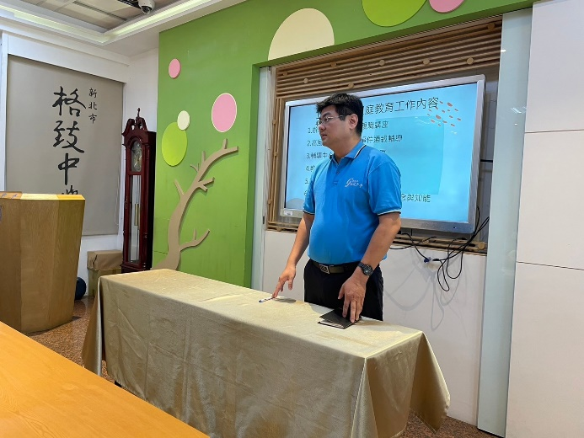  校長總結

